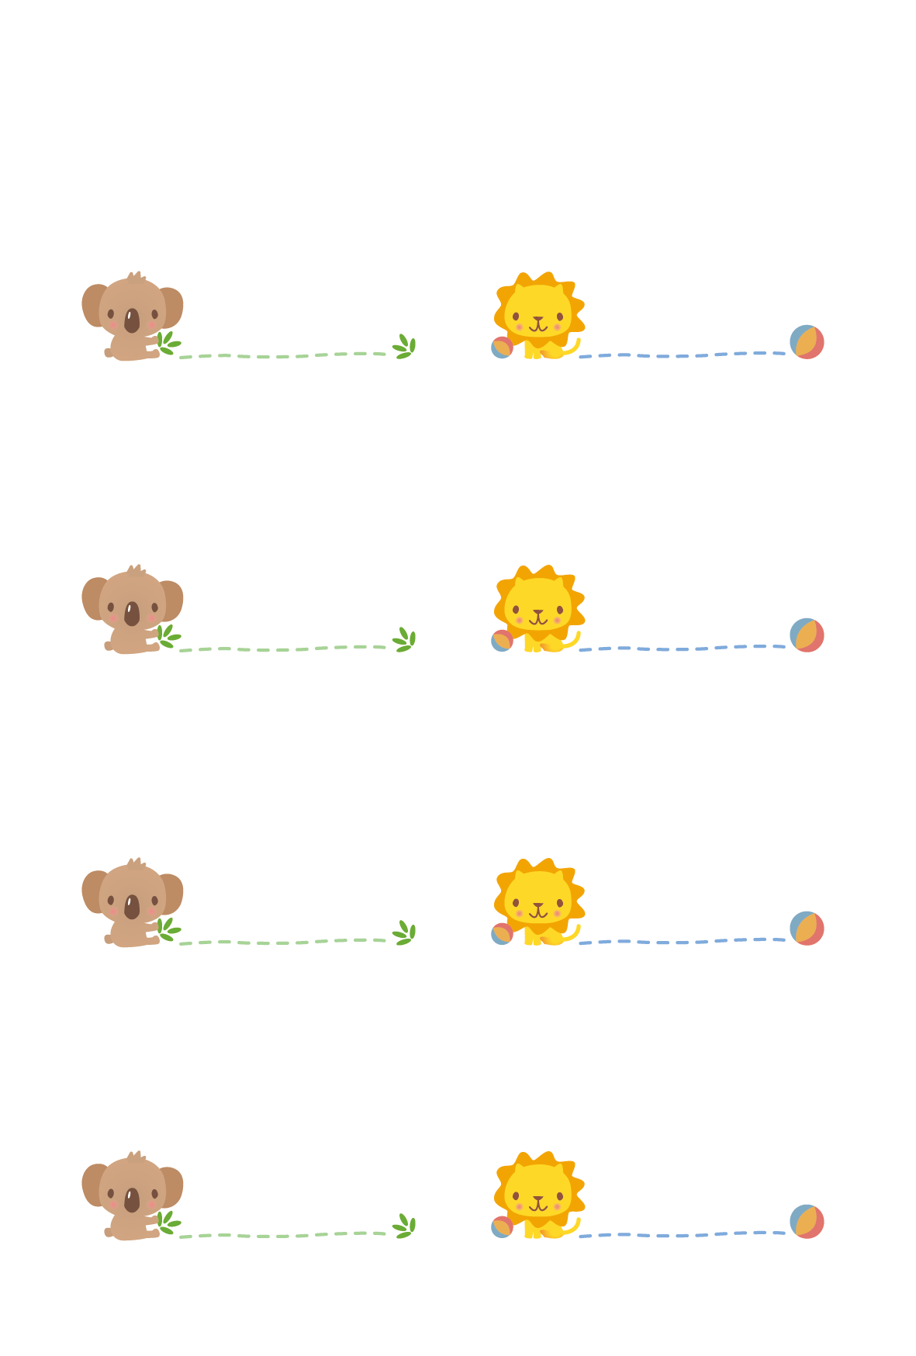

1ねん3くみ

名前など

いれてね

1ねん3くみ

名前など

いれてね

1ねん3くみ

名前など

いれてね

1ねん3くみ

名前など

いれてね

1ねん3くみ

名前など

いれてね

1ねん3くみ

名前など

いれてね

1ねん3くみ

名前など

いれてね

1ねん3くみ

名前など

いれてね

※印刷する前には必ず緑の枠線を書式設定で

「線の色→なし」にしてください。